ГОСУДАРСТВЕННОЕ ОБРАЗОВАТЕЛЬНОЕ УЧРЕЖДЕНИЕ

ВЫСШЕГО ПРОФЕССИОНАЛЬНОГО ОБРАЗОВАНИЯ

"ДОНЕЦКИЙ НАЦИОНАЛЬНЫЙ ТЕХНИЧЕСКИЙ УНИВЕРСИТЕТ"

Факультет ИСП

Кафедра ПИ

Лабораторная работа №2

предмет: «Организация компьютерных сетей»

по теме: «Установка и настройка сетевых протоколов. Изучение сетевых настроек ОС Windows»

Выполнил:

ст. гр. ПИ-19а

Саевский Олег

Проверил:

Чернышова А.В.

Московченко А.В.

ДОНЕЦК – 2021

1) Определить количество сетевых подключений

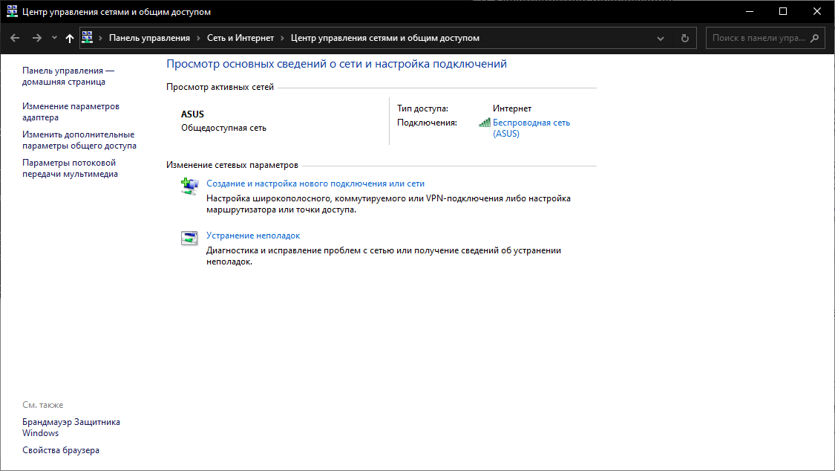

Рисунок 1 – Активные подключения

2) Характеристики подключения:

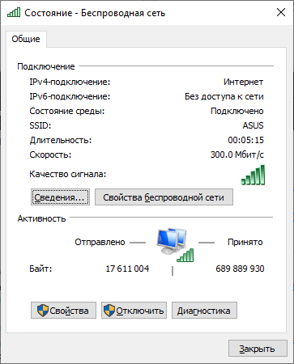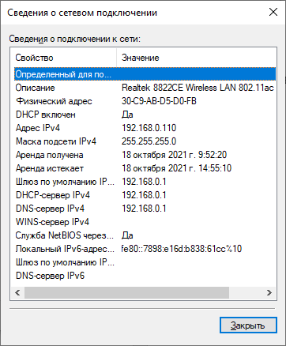

Рисунок 2 – Характеристики сетевого подключения.

1. DNS-суффикс — зона, которая добавляется к запрашиваемым именам при резолве доменов. Она может быть произвольная. Суффикс нужен, как правило, для того, чтобы в локальной сети не вводить полное имя компьютера вместе с доменом (имя.домен), а вводить только само имя;
2. Описание – название сетевого адаптера;
3. Физический адрес – MAC-адрес сетевой карты. MAC-адрес – уникальный идентификатор, присваиваемый каждой единице активного оборудования или их интерфейсам в компьютерных сетях Ethernet;
4. DHCP – прикладной протокол, позволяющий сетевым устройствам автоматически получать IP-адрес и другие параметры, необходимые для работы TCP/IP;
5. Адрес IPv4 – IP-адрес версии 4. IP – маршрутизируемый протокол сетевого уровня стека TCP/IP;
6. Маска подсети IPv4 – маска подсети для IP-адреса версии 4. Маска подсети – битовая маска для определения по IP-адресу адреса подсети и адреса узла подсети;
7. Аренда получена, Аренда истекает – период аренды IP-адреса, полученного от DHCP-сервера;
8. Шлюз по умолчанию IPv4 – IP-адрес шлюза по умолчанию. Шлюз по умолчанию – сетевой шлюз, на который пакет отправляется в том случае, если маршрут к сети назначения пакета не известен;
9. DHCP-сервер IPv4 – IP-адрес версии 4 DHCP-сервера;
10. DNS-сервер IPv4 – IP-адрес версии 4 сервера доменных имен. DNS – компьютерная система для получения информации о доменах;
11. WINS – служба сопоставления NetBIOS-имен компьютеров с IP-адресами узлов;
12. NetBIOS – протокол для работы в локальных сетях на персональных ЭВМ типа IBM/PC. В качестве транспортных протоколов использует TCP и UDP;
13. IPv6 – новая версия интернет-протокола (IP), призванная решить проблемы, с которыми столкнулась предыдущая версия (IPv4) при её использовании в Интернете. Длина адреса IPv6 составляет 128 бит, в отличие от адреса IPv4, длина которого равна 32 битам.
14. Шлюз по умолчанию IPv6 – IP-адрес шлюза по умолчанию. Шлюз по умолчанию – сетевой шлюз, на который пакет отправляется в том случае, если маршрут к сети назначения пакета не известен;
15. DNS-сервер IPv6 – IP-адрес версии 6 сервера доменных имен. DNS – компьютерная система для получения информации о доменах;

3) Продемонстрировать создание нового подключения удаленного доступа

Система > Дополнительные параметры системы > Удаленный доступ

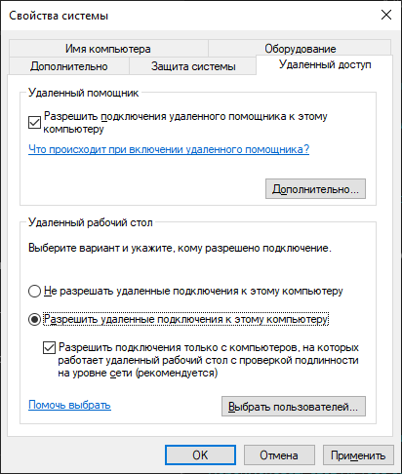

Рисунок 3 – Включение удаленного доступа

Необходимо разрешить удаленные подключении и затем выбрать пользователей нажав на соответствующую кнопку.

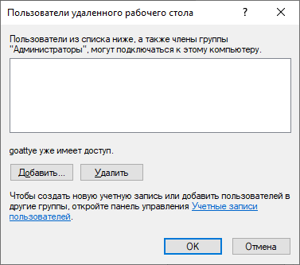к

Рисунок 4 – Добавление пользователей для удаленного доступа

Для того, чтобы подключиться к удаленному ПК необходимо выполнить команду mstsc и в следующем окне в поле “Компьютер” вписать IP компьютера, к которому необходимо подключиться.

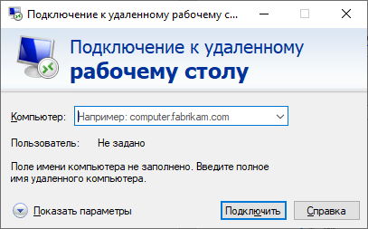

Рисунок 5 – Подключение к удаленному ПК

4) Продемонстрировать создание нового подключения к виртуальной частной сети.

Для создания VPN-подключения необходимо перейти в:

Параметры > Сеть и интернет > VPN > Добавить VPN-подключение

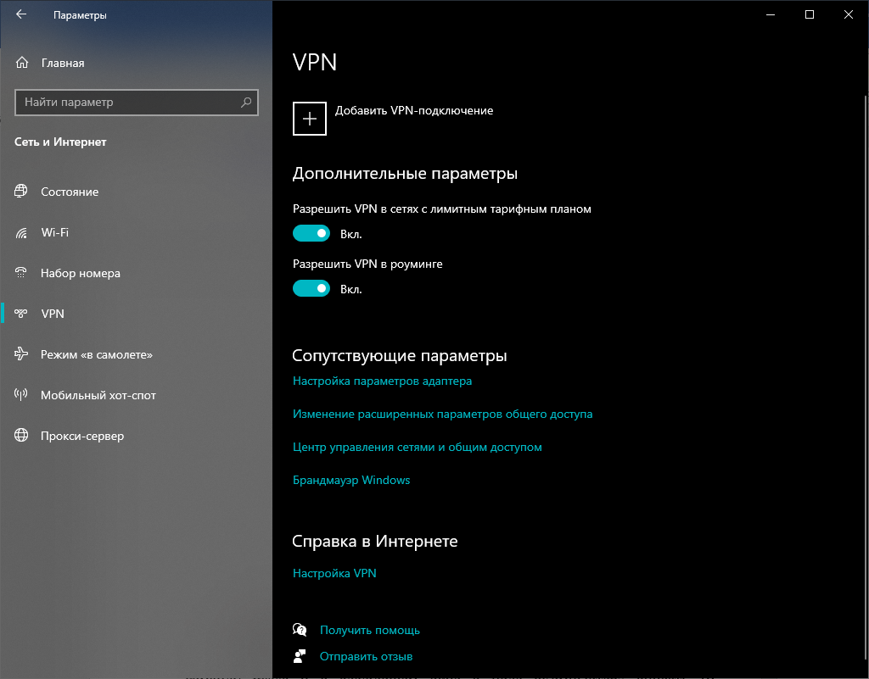

Рисунок 6 – Добавление VPN-подключения

Затем необходимо заполнить поля и нажать кнопку “Сохранить”.

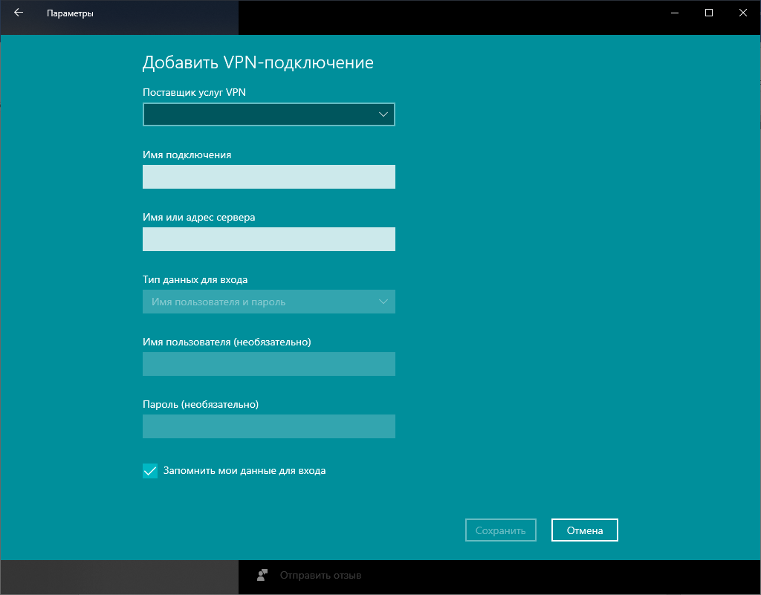

Рисунок 7 – Создание VPN-подключения

5) Добавление нового протокола, службы или клиента.

Необходимо выбрать нужное подключение, далее перейти в его свойства и нажать кнопку “Установить”.

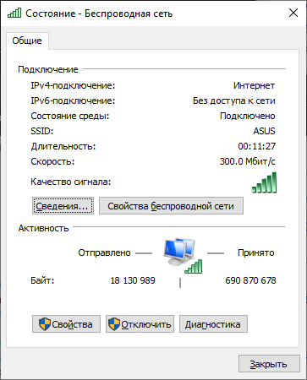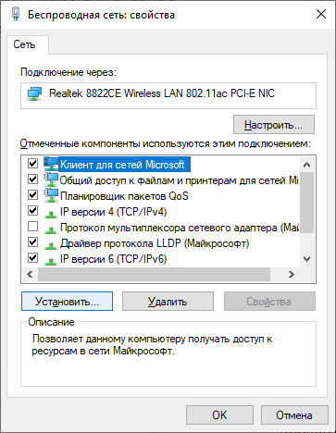

Рисунок 8 – Свойства подключения

В открывшемся окне выбрать Клиент/Служба/Протокол и нажать “Добавить”

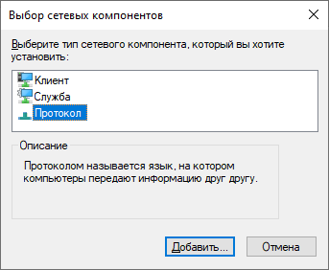

Рисунок 9 – Добавление клиента/службы/протокола

6) Показать, к какой рабочей группе принадлежит компьютер.

Система > Дополнительные параметры системы > Имя компьютера

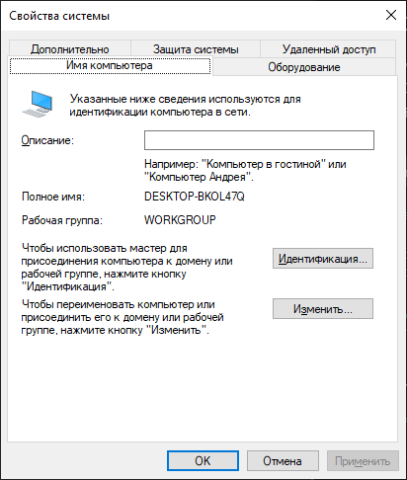

Рисунок 10 – Рабочая группа компьютера

7) Продемонстрировать, как и где включается – выключается возможность расшаривания ресурсов.

Необходимо нажать ПКМ по нужной папке, далее перейти в свойства. В свойствах перейти на вкладку “Доступ”. Для того чтобы поделиться папкой нужно нажать кнопку “Общий доступ”, выбрать пользователей из списка или создать новых, нажать кнопку “Добавить” и “Поделиться”.

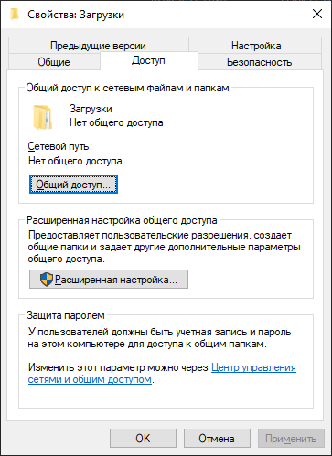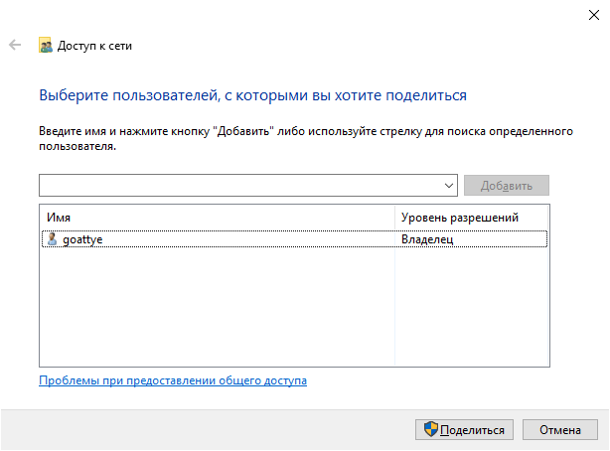

Рисунок 11 – Расшаривание ресурсов

8) Показать, как разрешается доступ к общему ресурсу и как устанавливаются права доступа.

Необходимо перейти во вкладку “Доступ” в свойствах папки и нажать кнопку “Расширенная настройка”. В следующем окне для включения/выключения общего доступа необходимо поставить/убрать галочку на соответствующем пункте(рисунок 12).

Для установки прав доступа и разрешений необходимо нажать кнопку “Разрешения” и в открывшемся окне выставить разрешения для каждого пользователя (рисунок 13).

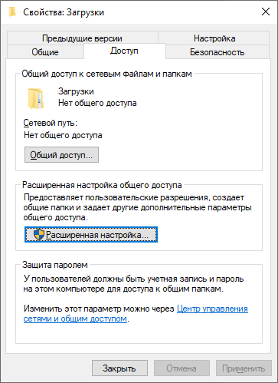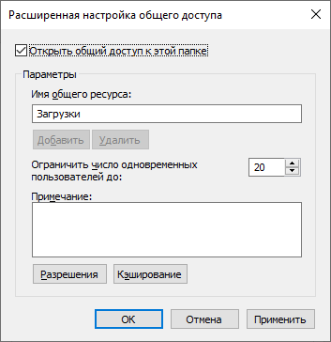

Рисунок 12 – Общий доступ

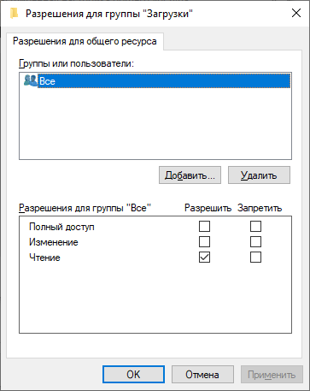

Рисунок 13 – Настройки общего доступа